Администрация Угличского муниципального района Ярославской области

П Р И К А З

НАЧАЛЬНИКА УПРАВЛЕНИЯ ОБРАЗОВАНИЯ
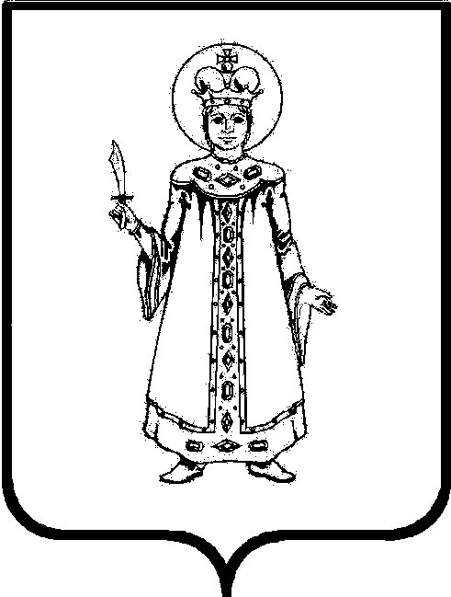

от №

Об установлении квоты победителей
и призеров школьного этапа всероссийской
олимпиады школьников
2024/2025 учебного года

В соответствии с приказом Министерства просвещения Российской Федерации от 27 ноября 2020 г. №678 «Об утверждении Порядка проведения всероссийской олимпиады школьников»,
ПРИКАЗЫВАЮ:
1. Установить следующую квоту победителей и призеров школьного этапа всероссийской олимпиады школьников 2024/2025 учебного года (далее – олимпиада) по каждому общеобразовательному предмету:
квота победителей и призеров составляет не более 40% от общего числа участников на площадке проведения олимпиады в каждой возрастной параллели участников, определяемой требованиями к организации и проведению олимпиады, установленными муниципальными предметно-методическими комиссиями по каждому общеобразовательному предмету; из них:
– победителем олимпиады считать участника, набравшего наибольшее количество баллов в рейтинговом списке участников, при условии правильного выполнения не менее 50% заданий (при одинаковом количестве баллов определяется несколько победителей),
– призерами олимпиады считать участников, следующих в рейтинговом списке после победителя, набравших не менее 25% от максимально возможного количества баллов по итогам выполнения олимпиадных заданий.
2. Контроль исполнения приказа оставляю за собой.

И.о. начальника управления О.В. Дерунова

